|  |
| --- |
| **Estructura de Datos y Análisis de Algoritmos** |
| **Manual de Usuario** |
|  |

Bastián Gonzalo Vera Palacios

Profesor: Jacqueline Köhler

Ayudantes: Nicole Henríquez

Sebastián Vallejos

Javiera Torres

|  |  |  |
| --- | --- | --- |
|  | Santiago - Chile |  |
|  | 2-2017 |  |

Tabla de Contenidos

Tabla de Contenidos 2

Índice de Figuras 2

CAPÍTULO 1. Introducción 3

CAPÍTULO 2. Como compilar y ejecutar 4

CAPÍTULO 3. Funcionalidades del Programa 5

CAPÍTULO 4. Posibles Errores 6

Índice de Figuras

Figura 1.1: Ejemplo de ingreso de datos 5

# Introducción

Buscaminas es un juego donde en un tablero de NxM dimensiones (ingresadas por el usuario) sobre las cuales se encuentran bombas escondidas de manera aleatoria, uno debe encontrar todas las casillas en las cuales no se encuentran bombas. Para esto contamos con que al seleccionar una casilla, esta nos muestra con un número la cantidad de bombas que posee a su alrededor, es decir, a una casilla de distancia alrededor de esta, con el fin de ayudarnos a hacer la detección de las bombas. Si logra seleccionar todas las casillas que estén sin una bomba, se ha ganado el juego. Si uno selecciona una casilla sin números, esta se expande hasta mostrar una casilla con un valor. En caso de seleccionar la casilla con bomba, se pierde automáticamente la partida.

# Como compilar y ejecutar

Para poder compilar el juego:

1. Abra su terminal y ubíquese en el directorio de la carpeta que contiene los archivos.
2. Una vez en el directorio de la carpeta, ejecutamos el siguiente comando para compilar el código.

En Linux:

$ gcc buscaminas.c –o buscaminas

En Windows:

$ gcc buscaminas.c –o buscaminas.exe

1. A continuación, ejecute la siguiente línea de código, para poder arrancar el juego.

. En Linux:

$ ./buscaminas

En Windows:

$ ./buscaminas.exe

1. Una vez terminado el juego, cierre la terminal.

# Funcionalidades del Programa

1. Una vez iniciado el juego, el programa le pide que ingrese las dimensiones que desea para el tablero y posteriormente le solicitará que ingrese la cantidad de bombas que tendrá el juego. Cabe mencionar que mientras más pequeña sean las dimensiones y con una pequeña cantidad de bombas, más rápido será el juego y en el caso contrario, mientras más grande sean las dimensiones y con una cantidad alta de bombas, el juego será más largo y posiblemente más complejo.
2. Posterior a esto se le muestra al usuario el tablero de juego en blanco y posterior a esto se le solicita que ingrese la primera jugada.
3. 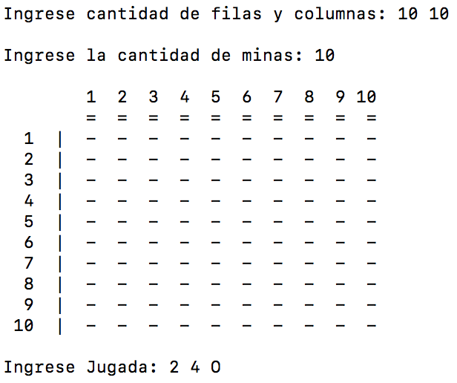El formato para el ingreso de la primera jugada consiste en colocar las coordenadas de donde deseas situar la jugada (entre 1 a las dimensiones de su tablero ingresado) junto con una letra, la cual puede ser O (casilla seleccionada) o X (casilla marcada). Todos los valores ingresados deben estar separados por un espacio tal como en la figura 1.1:

Figura .1: Ejemplo de ingreso de datos

1. Una vez hecho esto y dependiendo de la jugada se irá actualizando el tablero con las jugadas ingresadas, y dependiendo del tipo de jugada, si el tablero se expenderá, mostrará el número de una casilla o avisará que selecciono una bomba.
2. En el caso que el tablero se expanda, este mostrara solamente las casillas las cuales no tenga valor alguno, es decir, sin bombas ni pistas respecto a estas, pero si se puede asegurar que cualquier jugada tangente a esta zona expandida es un valor sin bomba.
3. El juego le notificará en caso de haber ganado, o en caso contrario, de haber perdido al seleccionar una bomba.

# Posibles Errores

* Si en la entrada de datos, ya sea de dimensiones del tablero, como en el ingreso de las jugadas no se ingresan valores con el formato espaciado de entrada, se generará un loop infinito.
* Si se ingresa 0 como cantidad de filas y columnas, al solicitar la cantidad de bombas, este queda en un ciclo infinito.